Giờ ăn tại Trường Mầm non Mường Nhé luôn là khoảng thời gian vui vẻ và đầy ấm áp đối với các bé. Với phương châm “Ăn ngon - Ăn đủ - Ăn an toàn”, nhà trường đặc biệt chú trọng đến việc tổ chức bữa ăn khoa học, hợp vệ sinh, giàu dinh dưỡng để giúp trẻ phát triển toàn diện cả về thể chất lẫn trí tuệ.
Trước mỗi bữa ăn, trẻ được rửa tay bằng xà phòng và ngồi ngay ngắn tại bàn ăn. Thực đơn hằng ngày được xây dựng đa dạng, cân đối các nhóm chất dinh dưỡng, thay đổi món thường xuyên để kích thích trẻ ăn ngon miệng.
Trong giờ ăn, cô giáo vừa quan tâm, vừa động viên khuyến khích, giúp trẻ ăn đúng cách, rèn thói quen tự xúc ăn, biết mời cô và bạn, giữ gìn vệ sinh bàn ăn. Không khí bữa ăn diễn ra vui vẻ, nhẹ nhàng, trẻ ăn hết suất, biết cảm nhận hương vị và cùng chia sẻ niềm vui bên bạn bè.
Dưới đây là hình ảnh trẻ ăn bán trú:
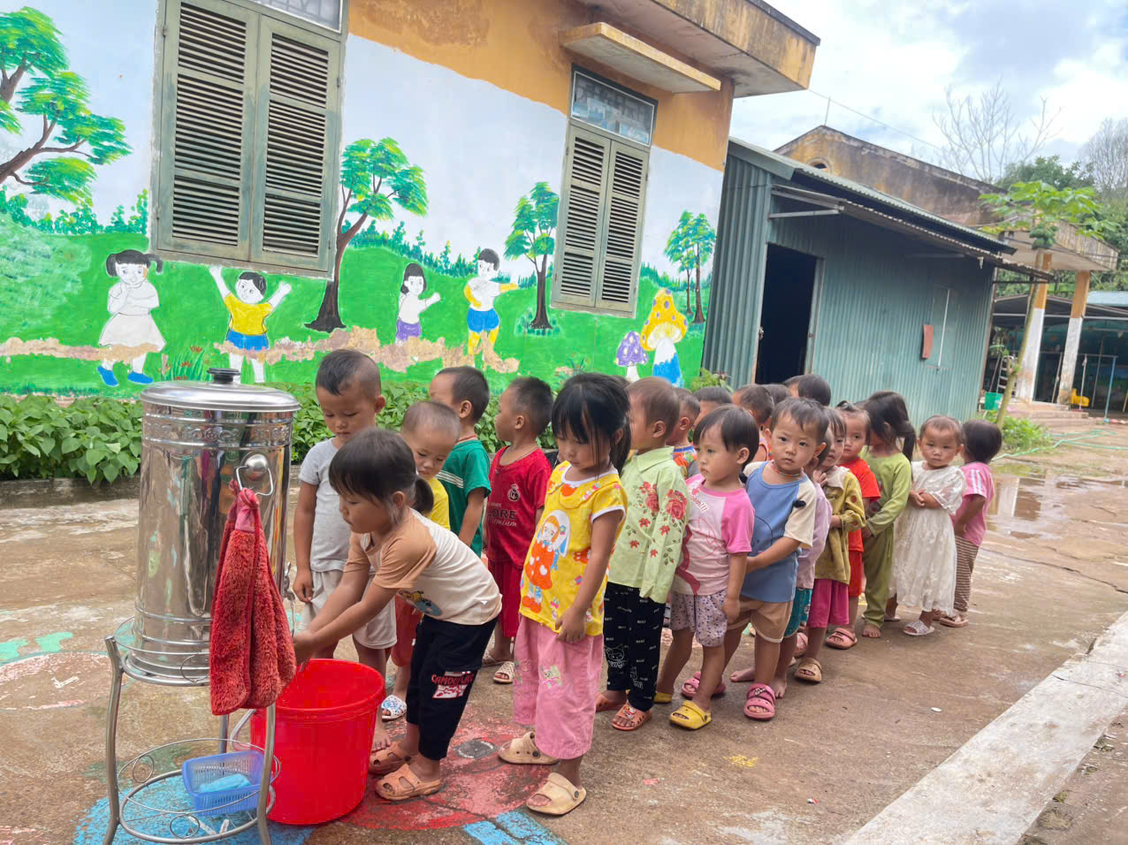

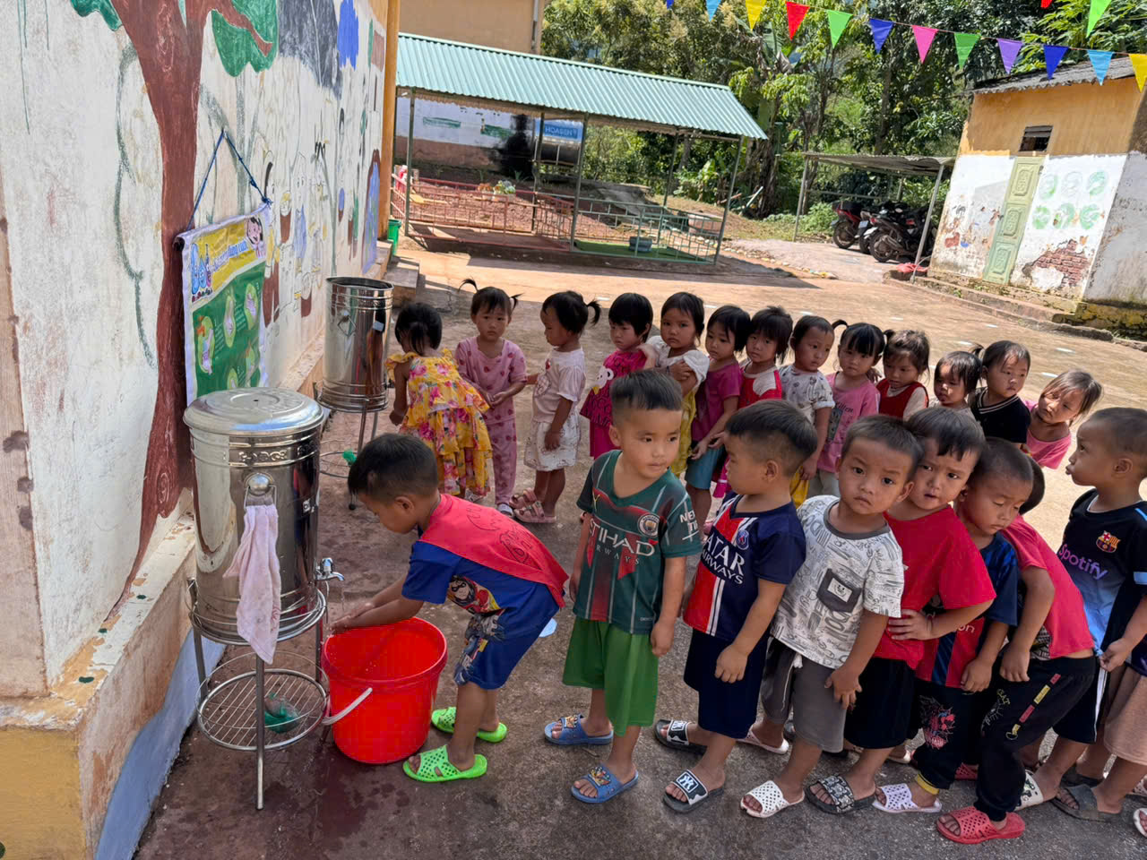
Hình ảnh trẻ rửa tay bằng xà phòng trước khi ăn
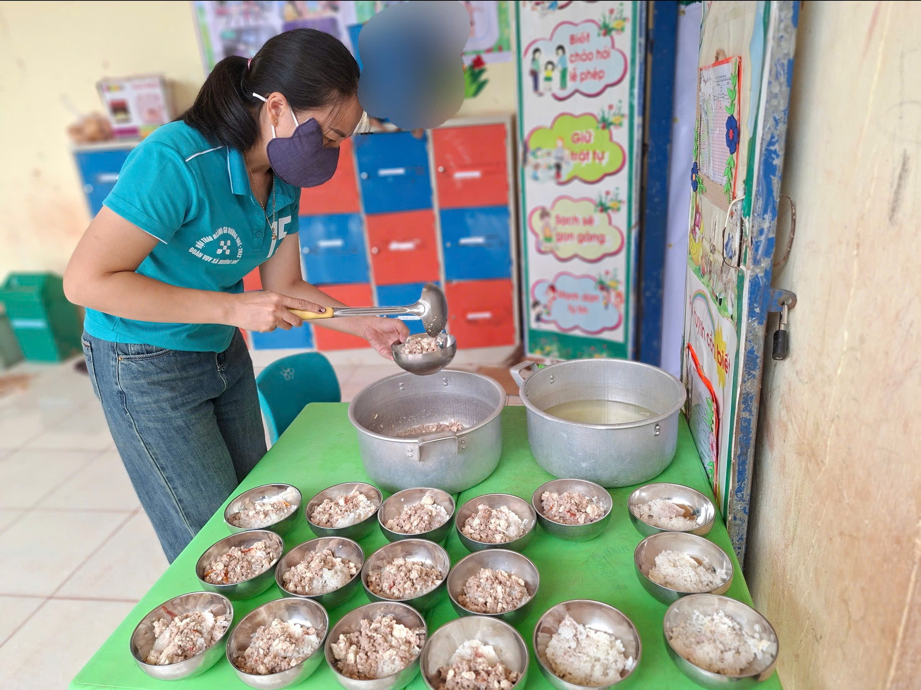

Hình ảnh cô chia cơm cho trẻ

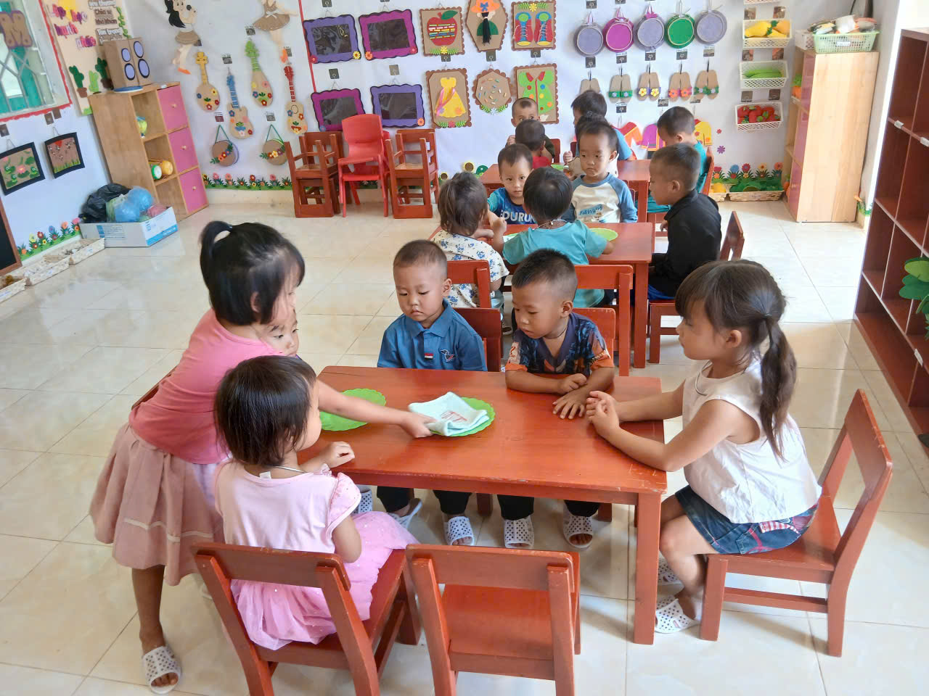
Hình ảnh trẻ chia khăn cho các bàn ăn - Mường Nhé 2
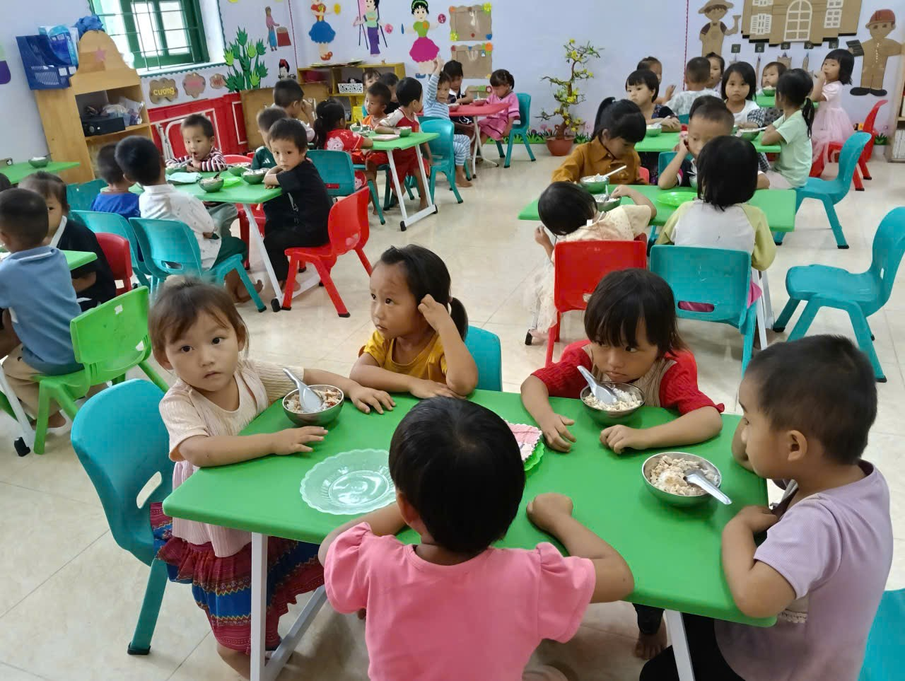
Hình ảnh trẻ lớp MGG 3+4 T và MGG 4+5 T - Nậm Pố 4
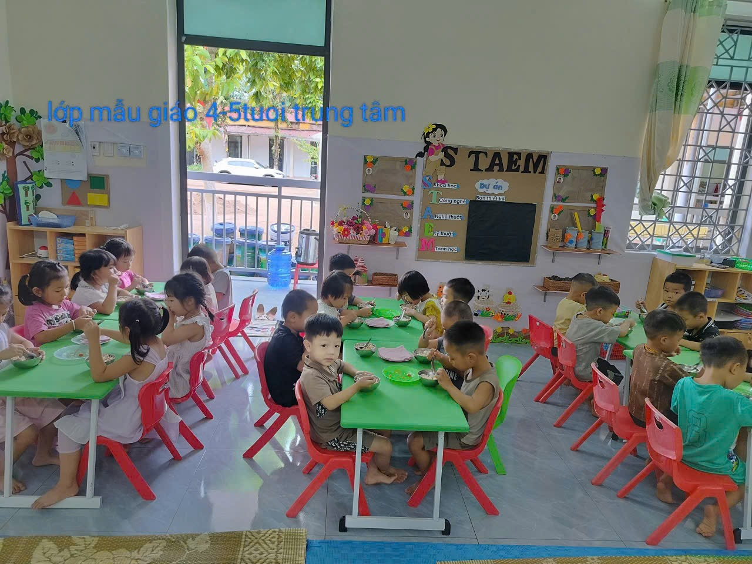
Hình ảnh trẻ lớp mẫu giáo 5-6 tuổi điểm trung tâm
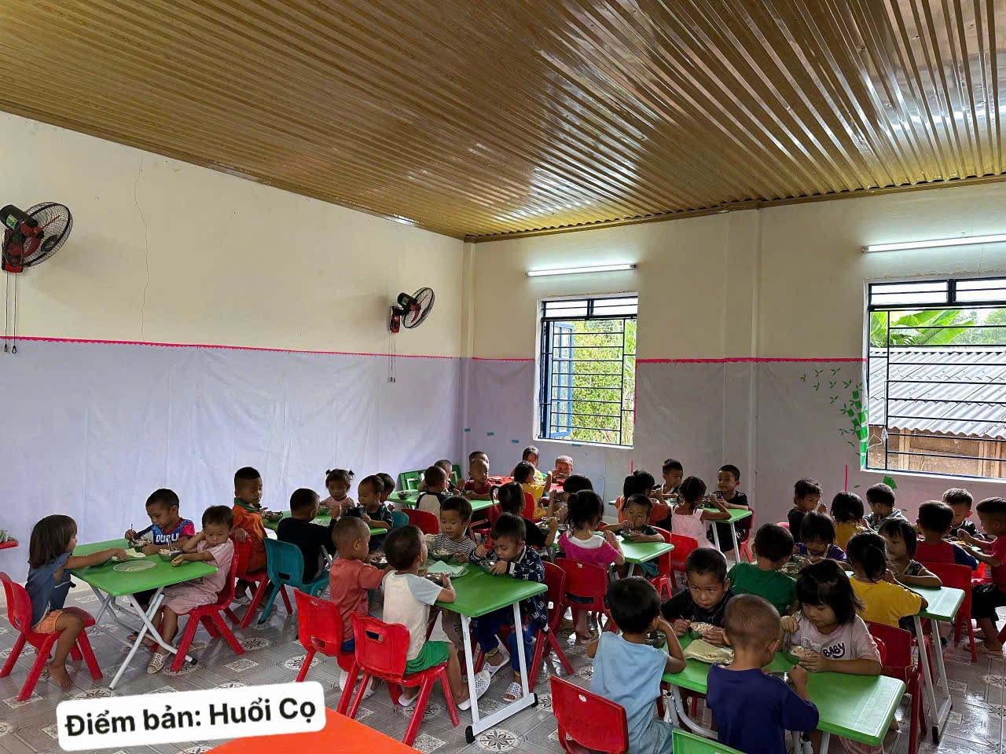
Hình ảnh trẻ ăn bán trú tại điểm bản Huổi Cọ
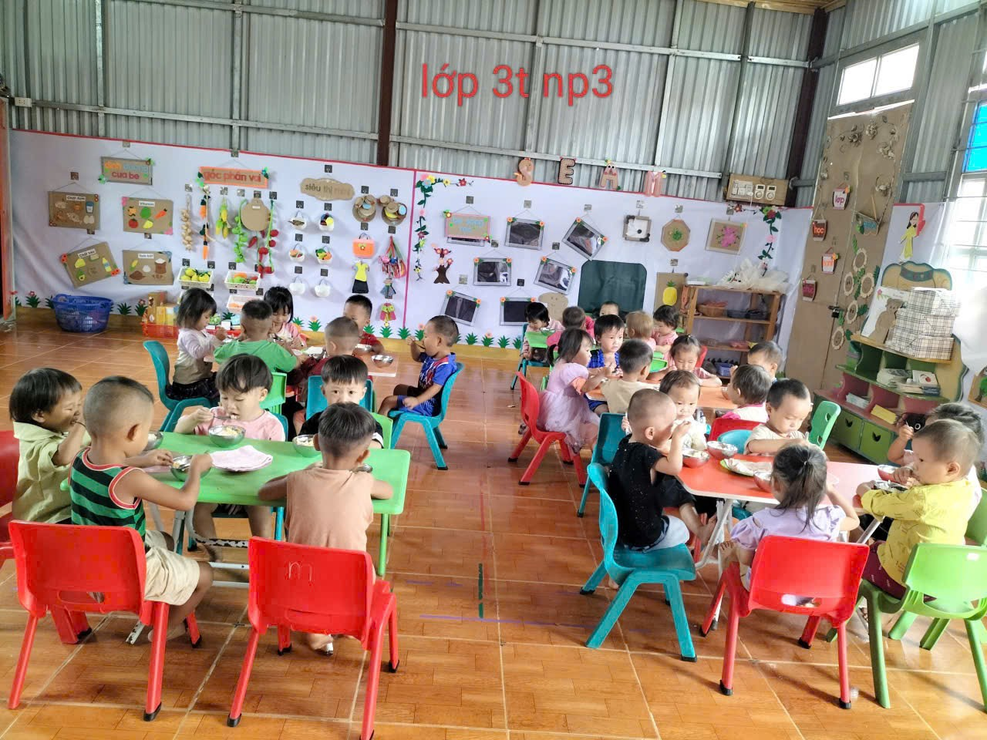
Hình ảnh trẻ ăn bán trú tại lớp mẫu giáo 3-4 tuổi điểm bản Nậm Pố 3

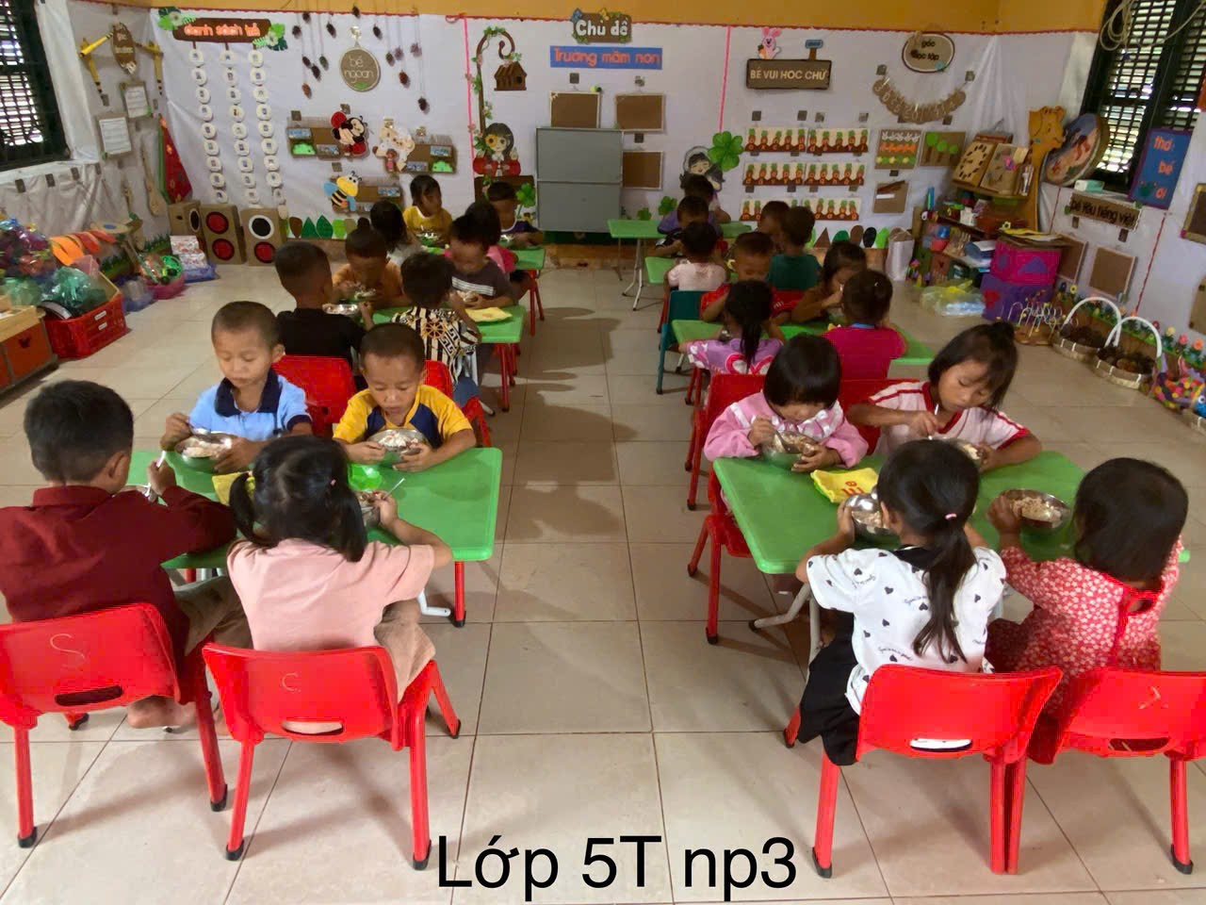
Hình ảnh trẻ ăn bán trú tại lớp mẫu giáo 5-6 tuổi điểm bản Nậm Pố 3

